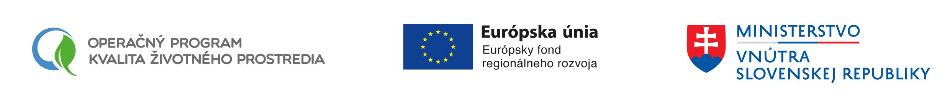

Ministerstvo vnútra Slovenskej republiky
ako sprostredkovateľský orgán
pre Operačný program Kvalita životného prostredia

Synergie a komplementarity s inými programami EŠIF, EÚ a SR

Program: Kvalita životného prostredia | Operačný program Kvalita životného prostredia
Prioritná os: 3 – Podpora riadenia rizík, riadenia mimoriadnych udalostí a odolnosti proti mimoriadnym udalostiam ovplyvneným zmenou klímy
Tematický cieľ: 5 – Podpora prispôsobovania sa zmene klímy, predchádzanie a riadenie rizika
Investičná priorita: 3.1 – Podpora investícií na riešenie osobitných rizík, zabezpečiť predchádzanie vzniku katastrof a vyvíjanie systémov zvládania katastrof
Špecifický cieľ: 3.1.3 – Zvýšenie efektívnosti manažmentu mimoriadnych udalostí ovplyvneným zmenou klímy
Identifikované výzvy EŠIF so synergickým účinkom k programu: Neidentifikované

Program:
Prioritná os:
Tematický cieľ:
Investičná priorita:
Špecifický cieľ:
Predpokladaný mesiac zverejnenia výzvy: | Kliknutím zadáte dátum.
Dodatočné zdroje informácií: | Napr. uviesť webové sídlo na program
Identifikovaná podpora z iných nástrojov EÚ so synergickým účinkom k programu: Neidentifikované

Program:
Dodatočné informácie: | Uviesť všeobecnú informáciu s odkazom na webové sídlo programu
Identifikovaná podpora z nástrojov SR (dotačné schémy, granty a pod.): Neidentifikované
Program:
Dodatočné informácie: | Uviesť všeobecnú informáciu s odkazom na webové sídlo

Informácie uvedené v tejto prílohe sú v súlade so závermi Pracovnej komisie k zabezpečeniu synergických účinkov medzi EŠIF navzájom a medzi EŠIF a inými nástrojmi podpory EÚ a SR zo dňa Kliknutím zadáte dátum.

Programom sa rozumie: Všetky programy cieľa Investovanie do rastu a zamestnanosti, vrátane Programu rozvoja vidieka a Operačného programu Rybné hospodárstvo a programov cieľa Európska územná spolupráca v rámci ktorých pôsobí SR ako riadiaci orgán.
Vypĺňa sa až pri zverejnení výzvy.

